Дата: 17.04.20
Тема урока: «Каникулы. Путешествия и отдых».
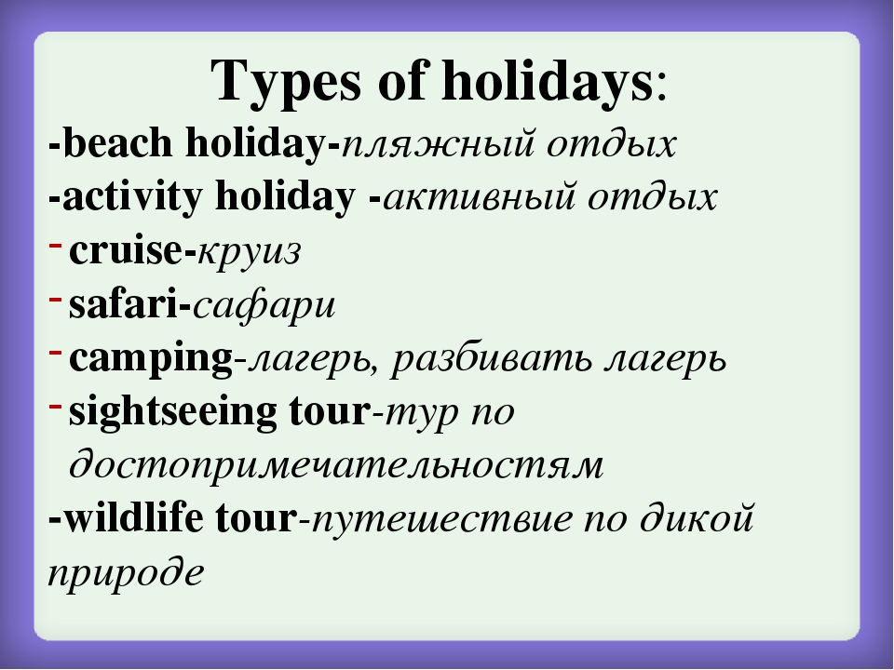

-выписать в тетрадь словарные слова на тему «Путешествие». Рассмотрите картинки и их надписи. Соотнесите каждую картинку со словами из упр.1, стр.116

- выписать виды транспортов из упр.2, стр.116 (обратите внимание, что когда мы путешествуем на машине, или автобусе, или на другом транспорте, мы вставляем предлог by. Когда же мы идём пешком, мы говорим on foot)

Срок: сегодня до конца урока.
Домашнее задание: упр.9, стр.117 (Сделать небольшую открытку-рекламу, приглашая туристов в свой город или страну.)
Срок: сегодня до 18.00
Фото присылаем мне на почту: shakirovailmira1987@mail.ru или по номеру телефона WhatApp 89274699809

